发表论文（纸质刊物扫描）
一、以下粘贴论文所在刊物在新闻出版机构查询结果截图
网址：（http://www.gapp.gov.cn/zongshu/magazine.shtml）
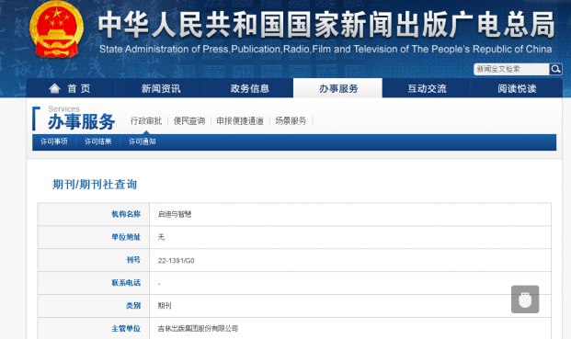

二、以下粘贴刊物含刊号的页面（若是报纸则粘贴刊物名和期数）（每图占一页）
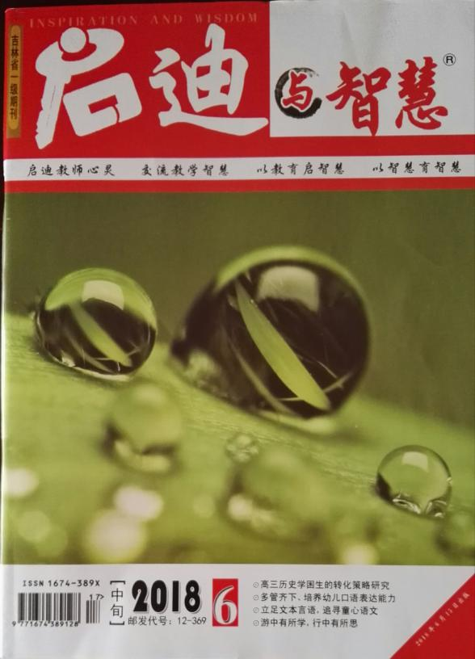

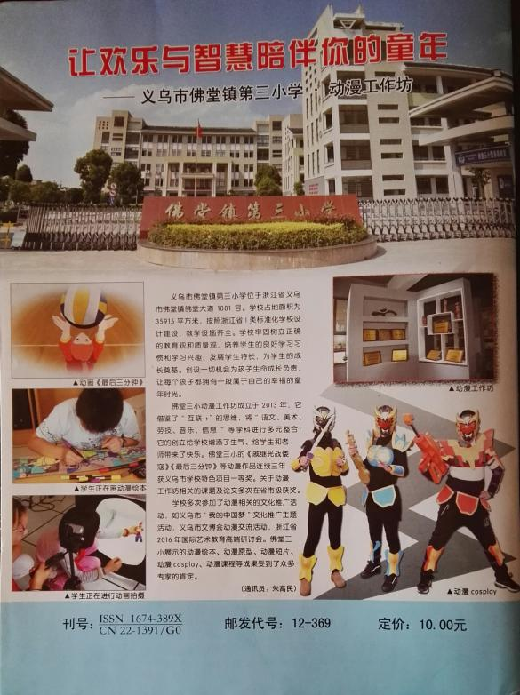

- 以下粘贴论文所在目录页（每图占一页，红线划出作者）

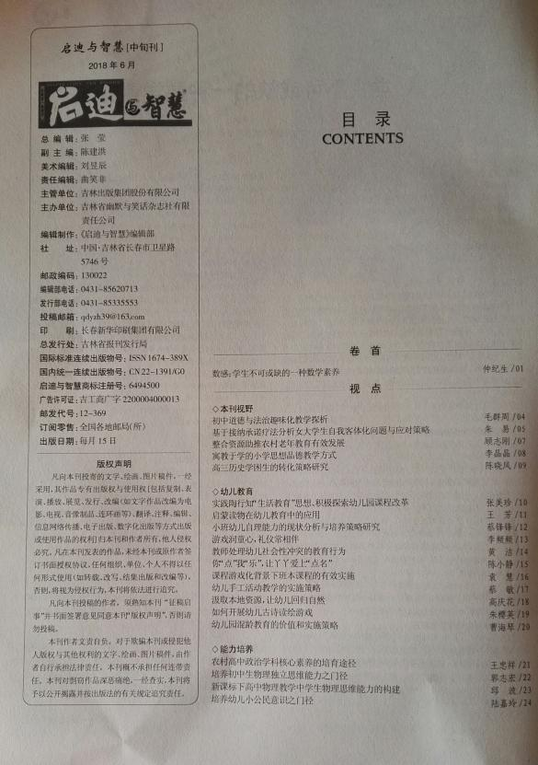

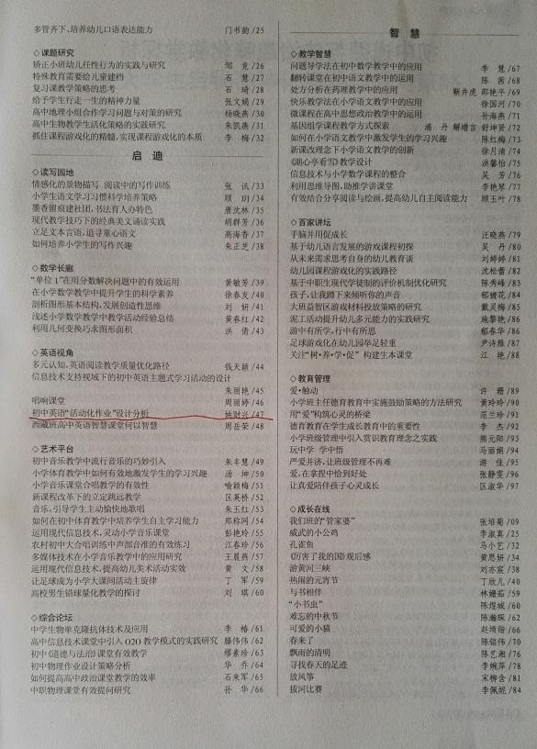

- 以下粘贴论文图片（每图占一页）
